105學年度教育部國民及學前教育署全國高級中等以下學校
親師拒菸拒檳生活技能融入健康創意桌遊設計競賽
高中菸害防制組 特優
★參賽學校：台中市明道高中
★主題名稱：是誰在抽菸?
★指導老師:陳怡如
★參賽學生：蕭采宸、賴欣妤
★設計理念：
菸在我們日常生活中處處可見，但菸對於我們和周遭的人有極大的殺傷力。為了讓大家能夠在接觸菸之前將它拒絕，我們便用簡單的推理遊戲來讓大家更熟悉拒絕方法和模擬現實中可能發生的情況(包含人物個性、吸菸理由及地點)。 我們設計的遊戲重點不在於戒菸，而是在人們真正接觸到菸品前將它拒絕掉，本遊戲的重點不在於學習菸品的危害，而是藉由遊戲過程中學習並練習拒絕的技巧。我們相信如果懂得拒絕菸品，那他或她一定會有很棒的人生!
★得獎感言：
在構思一整個桌遊的時候，真的沒想到會得獎啊！當時我們只是全心全意地將心思投入在製作的過程中，抱持著「既然要做就要做到最好」的心態罷了。當然，說不開心也是騙人的。整個企劃幾乎都是由采宸來構思構想的。不過在評審的時候，主要都是由我來說明。這麼一想，我們兩個神奇的互補了呢!很感謝老師的指導，同學的幫助，沒有他們，這個作品也就不可能會問世了吧!一路上的困難，回頭看去似乎都不算什麼了。也許這就是一種自我成長的過程吧，如果下次還有機會想要再參賽一次，想要嘗試看看能不能超越現在的自己！
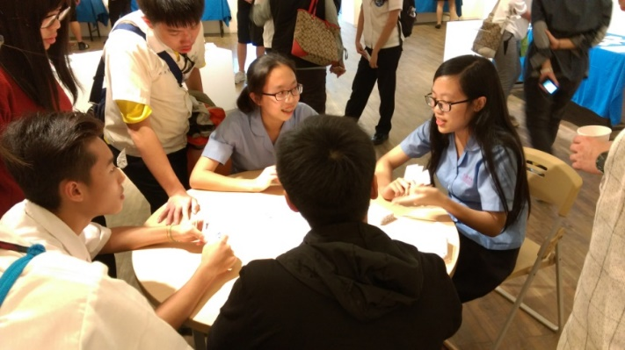
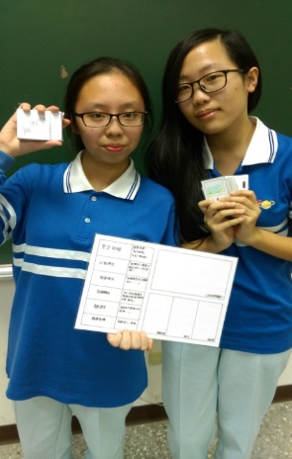
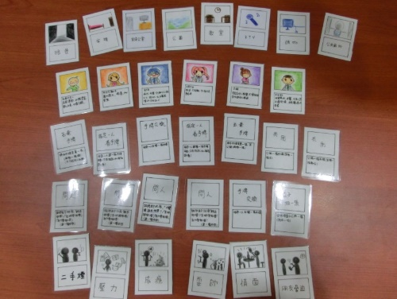

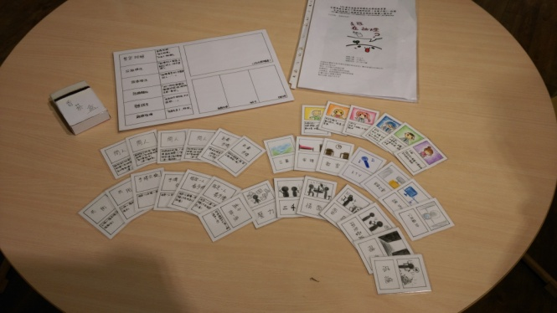
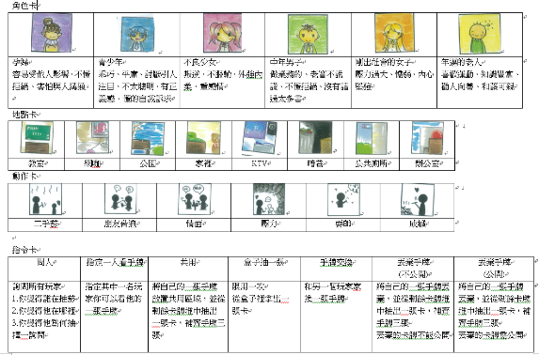
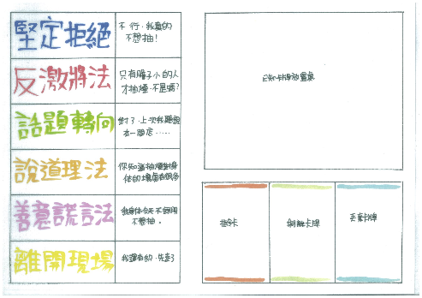
設計圖1
試玩照片
作者照片
設計圖2
設計圖3
設計圖4

